

PIMAY Gestión de Campo Móvil

Manual de Usuario

Versión: 2.5

Fecha: 09/04/2018

ÍNDICE

1 DESCRIPCIÓN DEL SISTEMA 4

1.1 Objeto 4

1.2 Alcance 4

1.3 Funcionalidad 4

2 DEFINICIONES 5

3 DESARROLLO DEL MANUAL DE USUARIO 6

3.1 INGRESO AL SISTEMA 6

3.1.1 INGRESAR USUARIO Y CONTRASEÑA 6

3.1.2 INGRESO AL MENU FILTRO DE DOCUMENTOS 6

3.1.3 INGRESO AL MENU PRINCIPAL 6

3.1.4 INGRESO DOCUMENTOS DE CUENTAS ASIGNADAS 6

A DOCUMENTO DETALLE 1 6

B DOCUMENTO DETALLE 2 6

C DOCUMENTO DETALLE 3 6

[Ver. 2.5]

|  |
| --- |
| Queda prohibido cualquier tipo de explotación y, en particular, la reproducción, distribución, comunicación pública y/o transformación, total o parcial, por cualquier medio, de este documento sin el previo consentimiento expreso y por escrito de la Junta de Andalucía. |



HOJA DE CONTROL

|  |  |  |  |
| --- | --- | --- | --- |
| **Organismo** | PIMAY SAC | | |
| **Proyecto** | PIMAY Gestión de Campo Móvil | | |
| **Entregable** | Manual de Usuario | | |
| **Autor** | Pimay TI | | |
| **Versión/Edición** | 2.5 | **Fecha Versión** | 09/03/2018 |
| **Aprobado por** | Harry Carrión | **Fecha Aprobación** | 21/03/2018 |
|  |  | **Nº Total de Páginas** | 10 |

**REGISTRO DE CAMBIOS**

|  |  |  |  |
| --- | --- | --- | --- |
| **Versión** | **Causa del Cambio** | **Responsable del Cambio** | **Fecha del Cambio** |
| 1.00 | Versión inicial | Gedward Romo | 12/11/2017 |
| 2.5 | Versión Actual | PIMAY TI | 12/04/2018 |
|  |  |  |  |



1. **DESCRIPCIÓN DEL SISTEMA**

## Objeto

Realizar y supervisar las gestiones de campo con contenido multimedia usando tecnología móvil y web.

## Alcance

Se entregará documentación correspondiente a la funcionalidad del Sistema de Información Gestión de Campo Móvil Pimay.

## Funcionalidad

El **Sistema PIMAY** está basado sobre el proceso de Gestión de Campo del sector de Cobranzas, es una herramienta de apoyo que hará uso el Gestor de Campo y sus Supervisores; ambos usuarios serán gestionados sobre el sistema integral.

En el proceso de Gestión de Campo interactúan los actores Gestores de Campo y Supervisores de Campo, los cuales el primero de ellos son los que realizan las gestiones con el fin de alimentar o retroalimentar según sea el caso al Sistema de Gestión de Campo, mientras que los Supervisores de Campo realizan el ingreso de los documentos (carteras) para que los Gestores de Campo puedan utilizar para realizar gestiones, a su vez tienen los privilegios para visualizar las gestiones realizadas.

Este sistema está realizado para que pueda funcionar sobre una base de tecnología para teléfonos inteligentes y navegadores de internet de cualquier plataforma. En la tecnología de teléfonos inteligentes se hace uso del Sistema Operativo Android con versiones mayores a 4.2+, por lo contrario para hacer uso de la Plataforma Web solo basta con acceso a internet estable para continuamente realizar las consultas correspondientes.

Los requisitos que ambas plataformas (Móvil y Web) comparten en común es el acceso a internet, a diferentes niveles de requisitos claro está. Se menciona esa información vital para dar conocimiento al usuario que la información se encontrará en algún servidor (tanto del Proveedor Pimay o de la empresa solicitante) remoto y no en su teléfono móvil, más adelante se explicará en que momentos se podrán realizar gestiones sin acceso a internet ya que es una característica del sistema de Gestión de Campo Móvil.



1. **DEFINICIONES**

El sistema WEB es una página web que facilita la realización del servicio del mismo, ya que permite administrar diferentes campos laborales de la empresa.

1. **DESARROLLO DEL MANUAL DE USUARIO**
   1. **INGRESO AL SISTEMA MOVIL**
      1. **INGRESAR USUARIO Y CONTRASEÑA**

Al momento de ingresar, saldrá un mensaje de bienvenida la cual tendrá que aceptar para avanzar

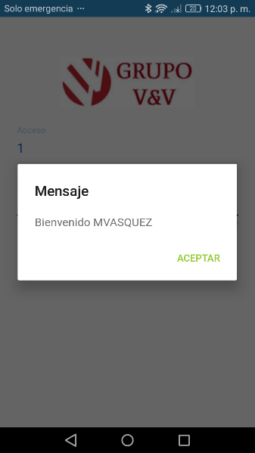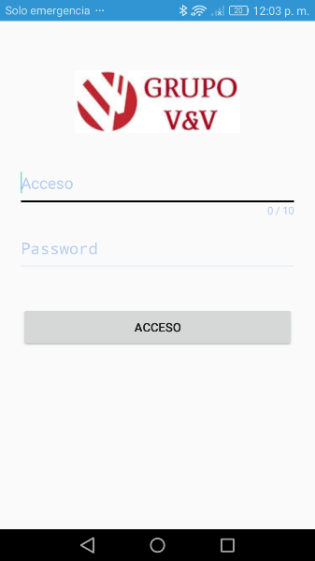

En el campo seleccionado se introducirá el nombre del usuario y la contraseña respectiva. (Según el tipo de usuario)



* + 1. **INGRESO AL MENU FILTRO DE DOCUMENTOS**

Después de iniciar sesión exitosamente aparecerá el menú filtro de documentos, donde tendrá que escoger los datos que son asignados.

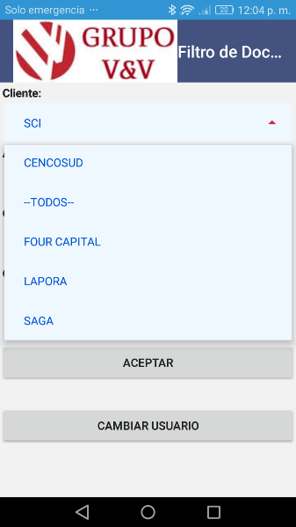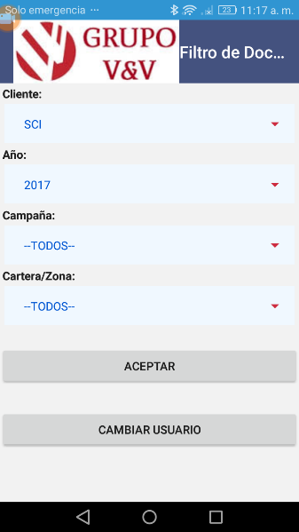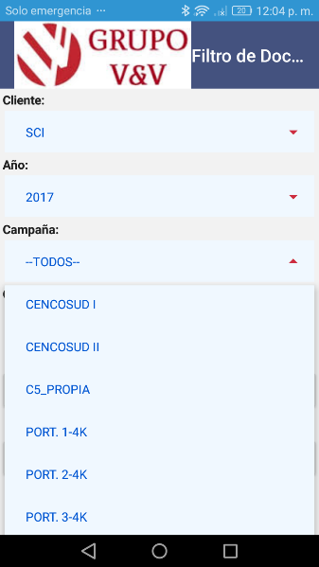

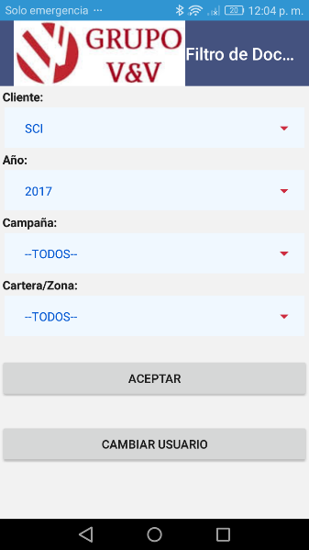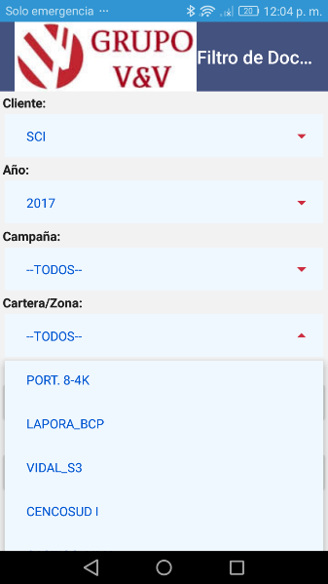

Al seleccionar esta opción se rediccionará al menú iniciar sesión para que entre con otro usuario.



* + 1. **INGRESO AL MENU FILTRO DE DOCUMENTOS**

Al ingresar al menú principal en primera instancia deberá sincronizar para obtener toda la información necesaria para gestionar.

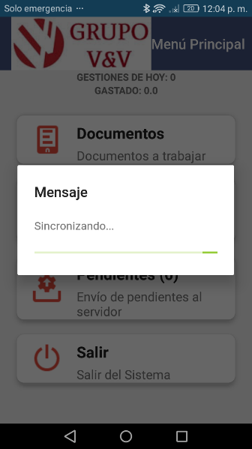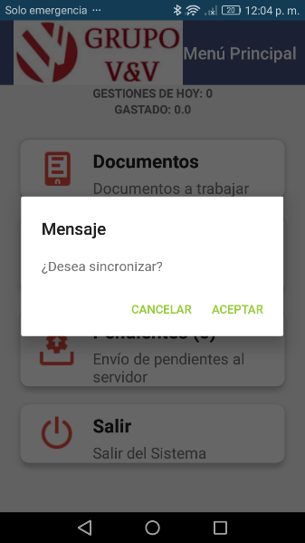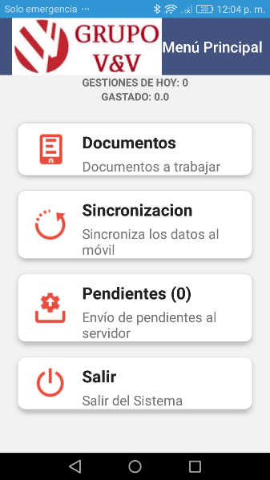

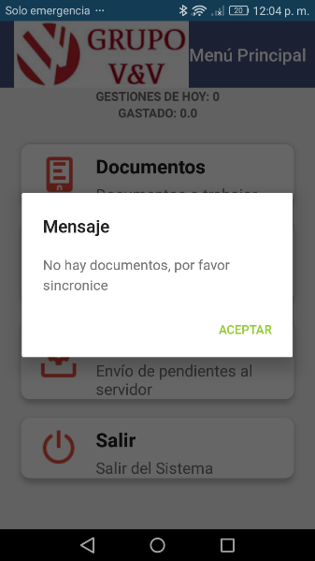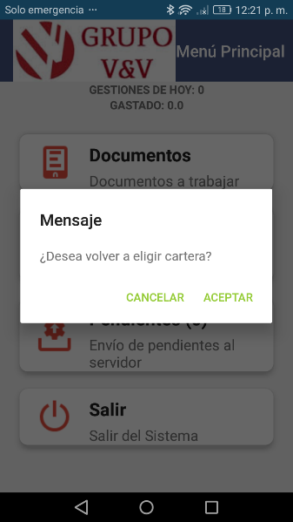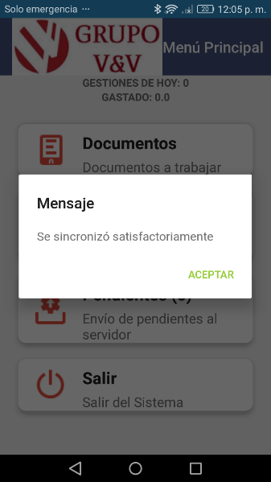

Al seleccionar la opción salir saldrá este mensaje para que pueda salir de la aplicación o volver a elegir la cartera

Al seleccionar la opción documentos sin sincronizar saldrá el este mensaje



El aplicativo móvil una vez haya sincronizado podrá funcionar sin la necesidad de tener internet, pero los datos no serán enviados al servidor, sin embargo los datos se guardaran en la opción pendientes del aplicativo.



Para utilizar esta opción es necesario que el dispositivo móvil tenga internet, al escoger esta opción los datos serán enviados al servidor y serán guardados en el sistema

**3.1.4 INGRESO DOCUMENTOS DE CUENTAS ASIGNADAS**

Al ingresar a “cuentas asignadas” tendrás que ingresar los datos dentro de cada cuenta que está asignada.

**A.- DOCUMENTO DETALLE 1.-**

En esta sección registraras los datos del cliente.

**B.- DOCUMENTO DETALLE 2.-**

En esta sección registraras datos en caso haya respuesta del cliente.

**C.- DOCUMENTO DETALLE 3.-**

En esta sección registraras los datos en caso el cliente haya cambiado de ubicación.

Documento detalle 2

Documento detalle 1

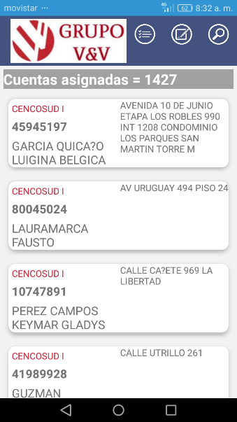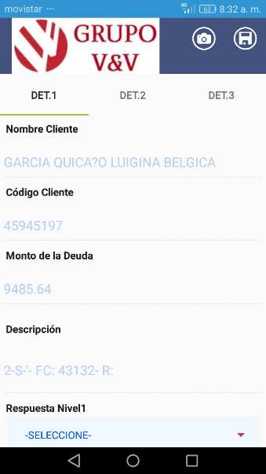

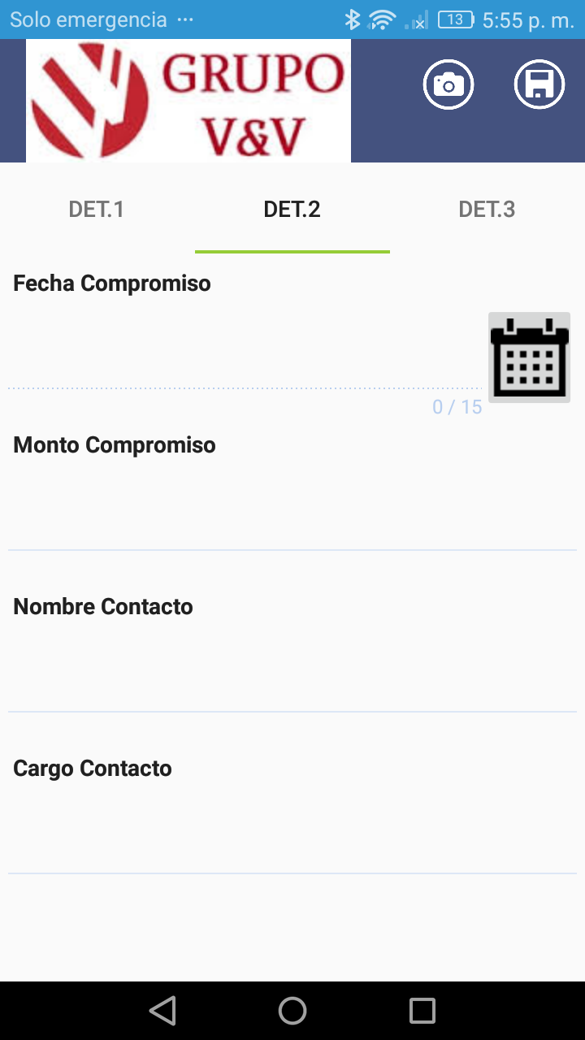

Documento detalle 3

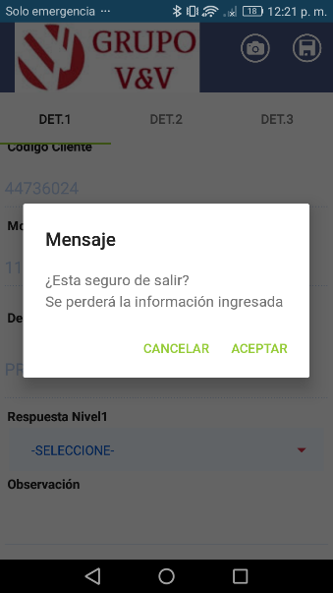

Si desea retroceder un paso o salir de la aplicación tendrá que guardar, caso contrario aparecerá este mensaje.

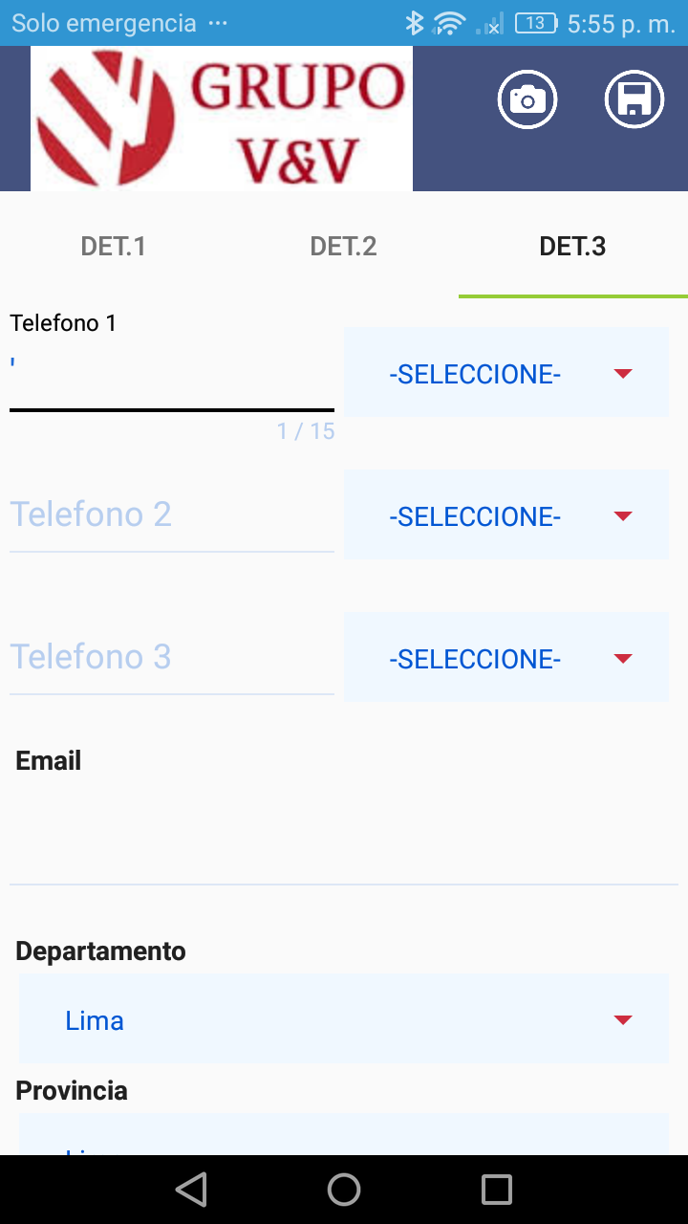



Busca entre todas las opciones el código de un cliente en específico

Filtra las cuentas pendientes

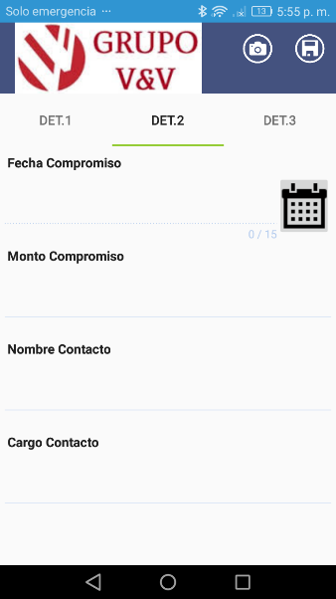

Guarda los datos insertados

Es necesario tomar la foto para que pueda ser guardada la gestión